Data: 13.05.2026

Sprawozdanie nr 6
Autorzy: Szymon Jasiński, Oskar Prokopowicz

Makieta Profilu Kandydata – Widok skauta

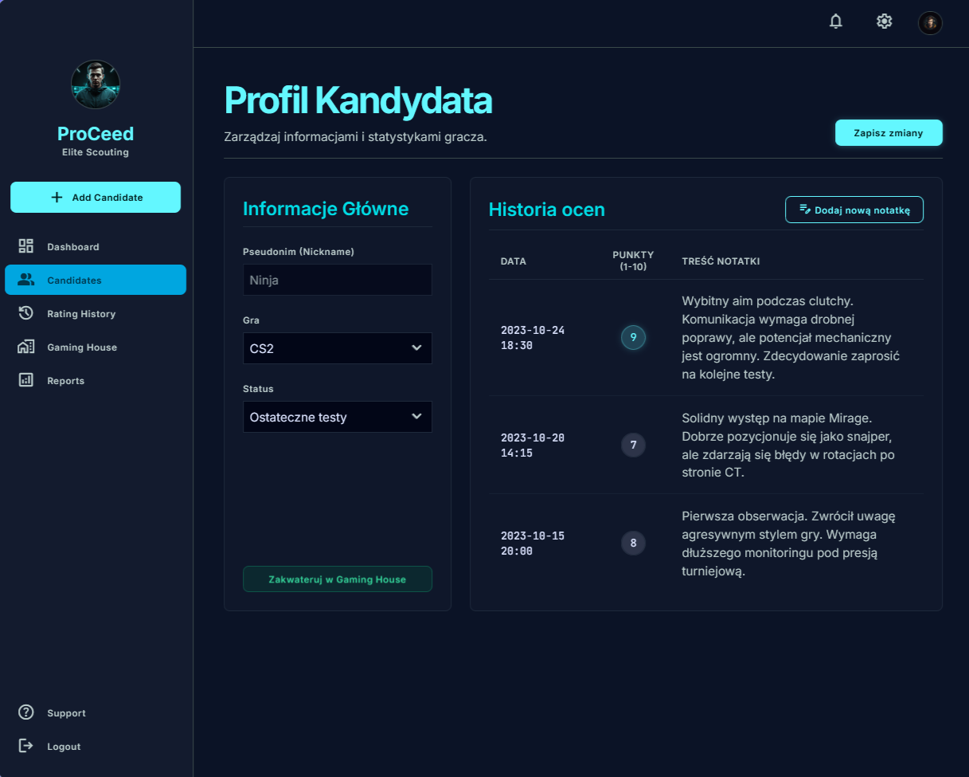

Makieta Formularza Dokumentu Finansowego – Widok Księgowej

